Hold | Tidspunkt | Omklædning | Bane
DS/JS | Mandag: 18:00 - 19:30  Onsdag: 18:00 - 19:30  Torsdag: 18:00 - 19:30 | HB-kælder  HB-kælder  HB-kælder | Bane 8+9  Bane 8+9  Bane 8+9
Senior Herrer
Senior Damer | Tirsdag: 19:00 - 20:15  Torsdag: 19:00 - 20:15 | 11  11 | Bane 4B  Bane 4B
Oldboys | Tirsdag: 18:30 - 20:00 | HB-kælder | Bane Kunst
FSH U17+U19  FSH U17+U19  FSH U17+U19 | Mandag: 18:30 - 20:00  Onsdag: 16:45 - 18:15  Torsdag: 18:30 - 20:00 | 16  16  16 | Bane 5+6  Bane 8  Bane 5+6
FSH U13+U15  FSH U13+U15  FSH U14+U15  FSH U13 | Mandag: 17:00 - 18:30  Onsdag: 17:00 - 18:30  Torsdag: 17:00 - 18:30  Fredag: 16:00-17:30 | 16  16  16  16 | Bane 5+6  Bane 5+6  Bane 5  Bane 5
U19 Drenge
U16 Drenge | Mandag: 17:00 - 18:30  Torsdag: 17:00 - 18:30 |  | Bane Kunst (fra 14.04)  Bane 7
U15 Drenge | Tirsdag: 17:00 - 18:30  Torsdag: 17:00 - 18:30 |  | Bane 6  Bane 6
U14 Drenge | Mandag: 17:00 - 18:15  Onsdag: 17:00 - 18:15 |  | Bane 7  Bane 7
U13 Drenge | Mandag: 17:00 - 18:15  Onsdag: 17:00 - 18:15 |  | Bane 4A  Bane 4A
U11 Drenge | Tirsdag: 17:00 - 18:30  Torsdag: 17:00 - 18:30 | - | Bane 4A + 4B  Bane 4A + 4B
U10 Drenge | Tirsdag: 17:00 - 18:15  Torsdag: 17:00 - 18:15 | - | Bane 3D+3E+EF  Bane 3D+3E+EF
U9 Drenge | Mandag: 17:00 - 18:00  Onsdag: 17:00 - 18:00 | - | Bane 3A+3B+3C  Bane 3A+3B+3C
U8 Drenge | Tirsdag: 17:00-18:15  Torsdag: 17:00-18:15 | - | Bane 3A+3B+3C  Bane 3A+3B+3C
U7 Drenge | Tirsdag: 17:00-18:00 | - | Bane 11C+11D
Mor/far-barn | Tirsdag: 17:00-18:00 | - | Bane 11A+11B
U14-15 Piger | Mandag: 17:00-18:15 | 11 | Bane 4B
U8-9 Piger | Mandag: 17:00-18:00 | - | Bane 3E+EF
Fodbold for Piger
FCM Minilicens | Fredag: 16:30-18:00 | - | Bane 3D+3E+3F

Mandage
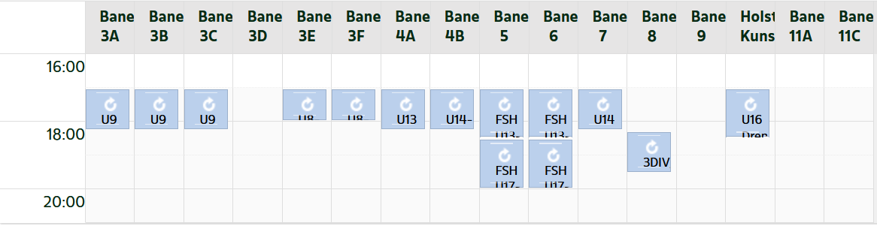
Tirsdage
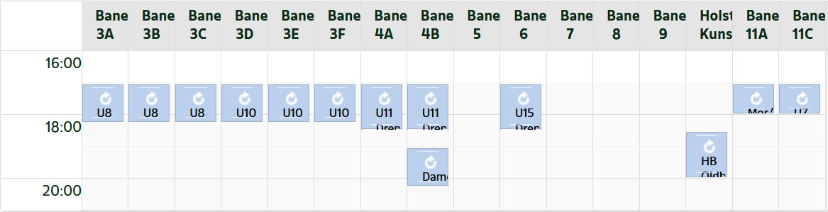
Onsdage
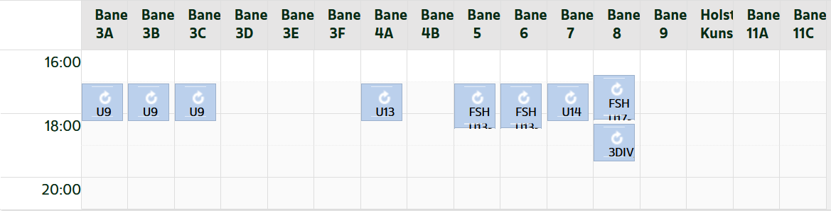
Torsdage
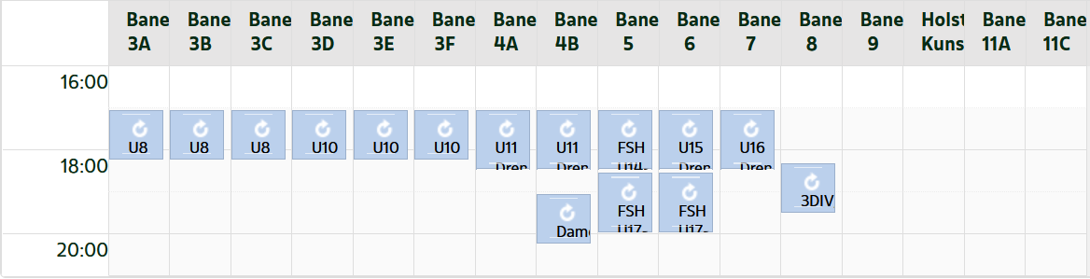
Fredage
